**Конспект занятия по рисованию в разновозрастной группе №6 «Незабудка»**

**«Рисование с натуры комнатное растение».**

**Цель:** Рисование комнатного растения - сансевьеры.  
**Образовательные задачи:**  
- Учить рисовать комнатные растения; правильно передавать строение: сансевьера: 5 длинных прямостоячих листа; передавать величину горшка меньше чем растение; листа, горшка; закреплять умение делать наброски горшка простым карандашом; учить анализировать работы свою и товарищей.  
**Развивающие задачи:**  
- Развивать умение рисовать краской гуашь разных цветов, смешивать их на палитре для получения нужного цвета; развивать память и зрительный контроль.  
**Воспитательные задачи:**  
- Воспитывать бережное и заботливое отношение к комнатным растениям уголка природы; самостоятельность в рисовании с натуры.  
  
**Оборудование:** альбомный лист формата А4 – белый, краски гуашь: зелёная, жёлтая, белая, коричневая – для горшка; палитра, кисть, тряпочки; 1/2 банки воды, карандаш, ластик. Картинки растения: сансевьера.  
Музыкальное сопровождение Чайковского «Вальс цветов»;   
**Методы и приемы:** стихотворение, вопросы к детям, наблюдение, уточнение, сравнение, игровой прием, беседа, индивидуальная помощь, напоминание, оценка, похвала.

**Ход занятия.**

- Ребята, сейчас я вам прочитаю стихотворение, а вы внимательно послушайте и скажите о чем оно.

В нашей комнате на окне,  
Во зелёной во стране,  
В расписных горшочках  
Подросли цветочки.  
Вот розан, герань, толстянка,  
Колких кактусов семья.  
Их польём мы спозаранку.  
Я и все мои друзья.

-О чем это стихотворение? (О комнатных растениях)  
И сегодня мы с вами поговорим о комнатных растениях.  
- Перед вами находятся комнатное растение.

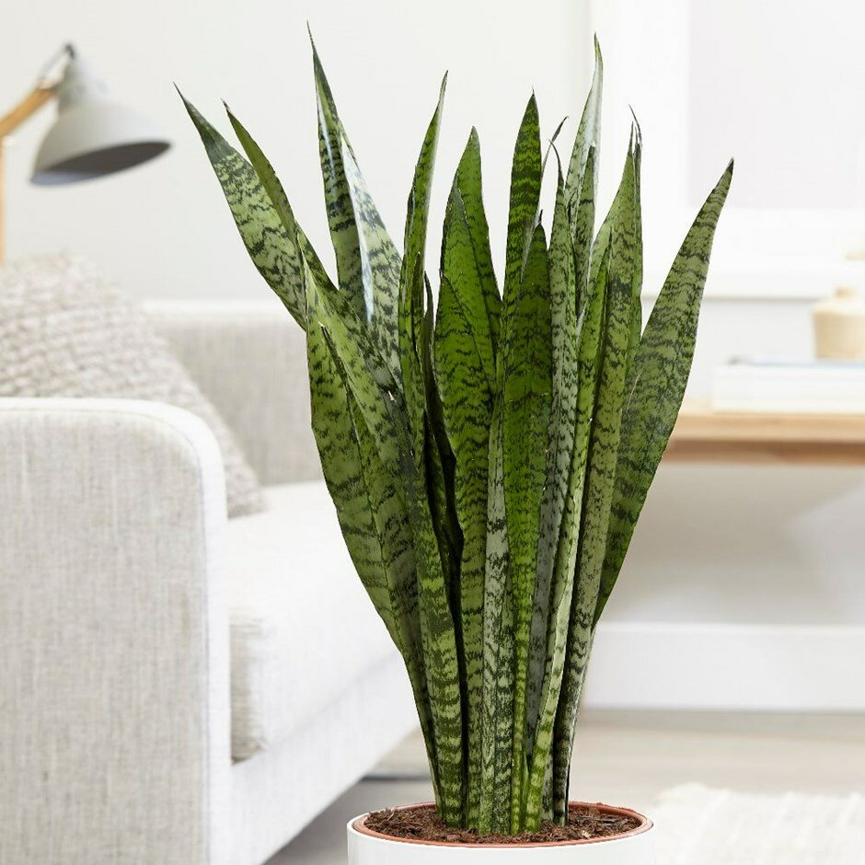

-Кто знает как оно называется?  
- Как называется это растение? Сансевьера.  
**2. Рассматривание строения цветка.**

Давайте рассмотрим строение комнатного растения.  
- Из каких частей состоит сансевьеру?

- Кто знает как в народе называют это растение? ( Тещин язык)  
- Какого цвета у сансевьеры листья? (Зелёного цвета с желтыми прожилками).  
- Какой формы листья?  (Листья линейные, прямостоячие, заострённые на конце, край листа ровный).  
- Молодцы, ребятки, а теперь давайте с вами немного поиграем.

- А теперь, ребята, присаживайтесь за свои столы, и послушайте меня внимательно.

-А какие комнатные растения есть у вас дома?

- Как вы ухаживаете за ними?  
**3. Работа детей. Индивидуальная помощь воспитанникам.**

Мы с вами поговорили о комнатных растениях, обсудили их строение и сейчас их будем рисовать.

**4. Объяснение последовательности выполнения рисунка.**

1. Располагаем лист вертикально.

2. Намечаем границы изображения.

3. Рисуем горшок. Затем листья.

4. Прорисовываем мелкие детали лепестков

5. Выполняем работу в цвете.

**-** Какие цвета будем использовать? (Яркие)

Как получить яркий цвет? (Нужно использовать меньше воды, больше краски).  
(Включаю детям музыку Чайковского «Вальс цветов»)

